**ครูกุ๊ก อาภาพร โฮกอ่อน  
ครูมานุษกับโลกและจินตทัศน์ ระดับชั้น ๒**

**“มองเห็นเด็ก มองเห็นครู นำไปสู่การปรับแผน”  
ประสบการณ์ในการพัฒนาตนเองและพัฒนาแผนการเรียนรู้ที่นำไปสู่การพัฒนาคุณภาพผู้เรียน กลุ่มครู และการจัดการกระบวนการเรียนรู้**

จากกระบวนการทำ LS ในหน่วยวิชามานุษกับโลก ระดับชั้น ๒ (Lesson Study) ในภาคเรียน ฉันทะและวิระยะ ปีการศึกษา ๒๕๕๘ ที่ผ่าน ถือว่าเป็นทำที่เข้มข้นขึ้น เมื่อเปรียบเทียบจาก ปีการศึกษา ๒๕๕๗ ที่ผ่านมา คำว่าเข้มข้น คือ

1. การ Pre แผนที่ชัดเจน และเก็บรวบรวมในระบบทุกครั้ง
2. การ While Teaching โดยการสังเกตชั้นเรียนของคู่บัดดี้ และ ตนเอง อย่างสม่ำเสมอ (ถ้ามีคาบไหนไม่สามารถเข้าสังเกตการณ์ได้ จะจดบันทึกว่า เพราะอะไร เช่น แลกคาบ หรือวันนั้นเป็นวันหยุด เป็นต้น)
3. การ Post เราจะมีการคุยกับคู่บัดดี้สม่ำเสมอในทุกๆครั้ง เพื่อมองหาสิ่งที่สำเร็จ สิ่งที่ติดขัด เพื่อนำไปสู่การปรับแผนในครั้งต่อไป หรือปีการศึกษาหน้า

เมื่อเราลองทำมาอย่างสม่ำเสมอ และมีการเก็บรวบรวมเอกสารที่เป็นแฟ้มอย่างชัดเจน จึงได้มาสังเกตจุดที่บกพร่องของแผนตัวเรา คือ

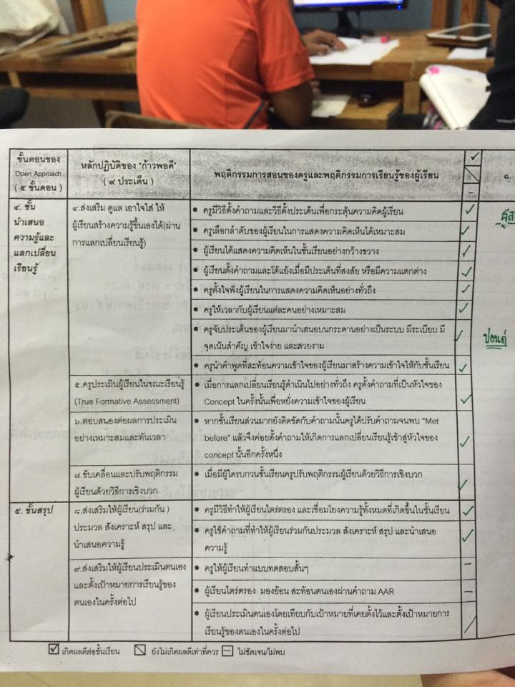

ในขั้นที่ ๕. ขั้นสรุป เราพบว่า ขั้นตอนที่ **ครูให้ผู้เรียนทำแบบทดสอบสั้นๆ , ผู้เรียนไตร่ตรอง มองย้อนสะท้อนตนเองผ่านคำถาม AAR, ผู้เรียนประเมินตนเองโดยเทียบกับเป้าหมายที่เคยตั้งไว้และตั้งเป้าหมายการเรียนรู้ของตนเองในครั้งต่อไป**

ซึ่งขั้นตอน ๓ ขั้นตอนนี้ มักจะถูกเว้นว่างโดยการเขียน **– นั่นคือไม่ชัดเจน ไม่พบ** ตัวครูจึงกลับมานั่งทบทวนว่า ถ้าเราลองปรับแผน ให้มี ๓ อยู่ในแผนและในห้องเรียนหลังจากทำกิจกรรมจะส่งผลดีมาก เนื่องจาก

**๑. ครูให้ผู้เรียนทำแบบทดสอบสั้นๆ** หลังจากจบบทเรียนในเรื่องนั้นๆ โดยเป็นแบบทดสอบตัดแปะลงในสมุด รูปแบบเน้นสะดวก และไม่เปลืองเวลา เช่น ถูกข้อสอบถูกผิด เติมคำ จับคู่ เป็นต้น

**ข้อด้อย**

* เนื่องด้วยการสอนแบบ Open Approach อาจจะมีการยืดหยุ่นเวลาในขั้นการแก้ไขปัญหา แลกเปลี่ยนเรียนรู้และสรุป อย่างใดอย่างหนึ่ง จึงจำเป็นต้องควบคุมเวลาอย่างดี ถ้าหากเกินเวลาจะไม่สามารถทดสอบสั้นๆได้
* มุมมองของเด็กจะรู้สึกเกร็ง เมื่อทำแบบทดสอบ เมื่อทำไม่สำเร็จหรือทำไม่ได้จะรู้สึกว่ายาก

**ข้อดี**

* ครูสามารถมองเห็นเด็กเป็นรายบุคคลได้อย่างชัดเจนว่าเนื้อหาแต่ละบทยังไม่เข้าใจ หรือมีความเข้าใจคลาดเคลื่อนตรงไหน
* ครูสามารถเก็บเด็กทันเพื่อมาทำความเข้าใจก่อนจะขึ้นเรื่องใหม่
* ครูสามารถมองเห็นตัวเองจากการสอน เพื่อหาข้อบกพร่องหรือข้อที่ยังปรับปรุงในเรื่องนั้นๆ

**๒. ผู้เรียนไตร่ตรอง มองย้อนสะท้อนตนเองผ่านคำถาม AAR** ซึ่งเป็นการยากอยู่ที่จะจัดสรรเวลาเพื่อมาให้นักเรียนทำ AAR ทุกครั้งในแต่ละหัวข้อ จึงมีการแลกเปลี่ยนในวงที่ประชุม ซึ่งได้ความคิดมาจากครูนิตยา น้อยศรี ครูมานุษกับโลกชั้น ๓ ว่า ไม่สามารถทำได้ แต่ให้นักเรียนเลือกทำในหัวข้อที่เด็กๆเขาอยากที่จะทำจริงๆ ซึ่งนำหลักการมาจากสถาบันอาศรมศิลป์ที่มีการประมินหัวข้อดังนี้ ที่**เด็กๆสามารถเลือกทำได้ ๑ ข้อต่อการเรียนในหนึ่งครั้งที่ตรงต่อความรู้สึกของตนเอง** คือ

๑. ในวันนี้ฉันได้เรียนรู้เรื่อง  
๒. ฉันรู้สึกประหลาดใจเรื่อง ………………………………. เพราะ ……………………………………….  
๓. ฉันสนใจเรื่อง………………………………………………………………………. เพราะ ……………………………………………………..  
๔. สิ่งที่มีประโยชน์ที่สุดที่ฉันได้จากวันนี้คือ …………………………………………………….. โดยจะนำไปใช้ ……………………………………………….  
๕. ส่วนของบทเรียนวันนี้ที่ฉันชอบมากที่สุดคือ …………………………………………… เพราะ ………………………………………………………………….  
๖. สิ่งที่ฉันไม่เข้าใจ/ไม่แน่ใจคือ…………………………………………… เพราะ ………………………………………………………………….  
๗. ความรู้สึกของฉันหลังเรียนจบวันนี้คือ ……………………………………………………………………………………………………….  
๘. ในวันนี้ฉันน่าจะเรียนรู้ได้มากกว่านี้ถ้า ………………………………………………………………………………………………………

**ข้อด้อย**

* เนื่องด้วยการสอนแบบ Open Approach อาจจะมีการยืดหยุ่นเวลาในขั้นการแก้ไขปัญหา แลกเปลี่ยนเรียนรู้และสรุป อย่างใดอย่างหนึ่ง จึงจำเป็นต้องควบคุมเวลาอย่างดี ถ้าหากเกินเวลาจะไม่สามารถทำ AAR ได้

**ข้อดี**

* นักเรียนสามารถทบทวน มองย้อนสะท้อนตนเอง ได้โดยหัวข้อกระชับง่าย ต่อการทบทวนและสะท้อนตนเอง
* ครูสามารถมองเห็นตัวเองและนักเรียนจากการสอน เพื่อหาข้อบกพร่องหรือข้อที่ยังปรับปรุงในเรื่องนั้นๆ

**๓. ผู้เรียนประเมินตนเองโดยเทียบกับเป้าหมายที่เคยตั้งไว้และตั้งเป้าหมายการเรียนรู้ของตนเองในครั้งต่อไป** โดยรูปแบบที่คาดการณ์ไว้ อยากจะทำ ๑ ครั้ง ต่อสัปดาห์โดยจะให้เขียนลงสมุดเพื่อให้เห็นตัวเองแต่ละสัปดาห์

**ข้อด้อย**

* เนื่องด้วยการสอนแบบ Open Approach อาจจะมีการยืดหยุ่นเวลาในขั้นการแก้ไขปัญหา แลกเปลี่ยนเรียนรู้และสรุป อย่างใดอย่างหนึ่ง จึงจำเป็นต้องควบคุมเวลาอย่างดี ถ้าหากเกินเวลาจะไม่สามารถตั้งเป้าหมายได้

**ข้อดี**

* นักเรียนมีเป้าหมาย แนวทาง ที่จะพัฒนาตนเอง
* ครูสามารถมองเห็นนักเรียนในการพัฒนา กำกับตนเอง ส่งผลต่อยอดไปสู่การเรียนรู้ที่ดีขึ้น

ทั้งนี้เมื่อลองเปรียบเทียบข้อ ข้อเสียแล้ว นั้น เห็นว่าข้อดีมีมากกว่าและมีคุณค่าต่อการสอนของครูและการเรียนรู้ของนักเรียนมาก ซึ่งจะต้องนำไปสู่**การปรับแผน** เพราะแบบบันทึก LS คือ เ**ครื่องมือ**ที่เราสามารถมองเห็นถึง**ตัวเด็ก** มองเห็นถึง**ตัวครู**ผู้สอน ได้เป็นอย่างดี